国家社科基金年度项目（重点/一般/青年）结项报送材料要求
自2019年5月起，国家社科基金项目（重点/一般/青年）结项手续施行网上办理，请登录国家社科基金服务管理平台在线提交材料，未注册过系统的老师请先申请注册并填写准确身份证号码。
平台网址：
https://xm.npopss-cn.gov.cn/indexAction!to_index.action
其他相关要求提示：
- 财务明细提示：
- 不得开支“版面费”；
- 只可购买一台电脑（不超过8千），一般不得列支数码相机；
- 16年以前的项目，劳务费不能超过总经费的10%；
- 提交审计处要求：
1、鉴定结项审批书；
2、科研项目预算批复表；
3、送审课题财务明细账（财务处盖章打印版）；
4、科研系统每次报销批复件
三、查重报告的补充说明：
1、论文集形式的成果，已发表的论文可以不提交查重报告，未发表的要提交。
2、查重时，注意把课题组成员都列入作者，这样“去除作者已发表文献复制比”才相对准确。此外、总复制比、去除引用文献复制比和去除作者已发表文献复制比都是一个参考，只要作者确认没有引注问题就可以上报。
3、查重率不超过20%。
四、“项目资金决算表”上传附件（财务明细和项目资金决算表）中要求相应加盖财务处和审计处公章。
例子：
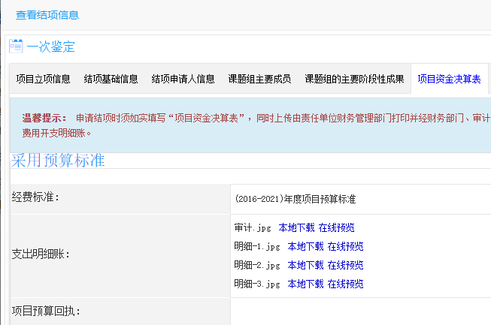
五、结项后，提交纸质版项目结项书、查重报告、结项成果一份至科研处。

